江苏省高等学校外国语教学研究会
江苏高校青年外语教师奖教金评选管理办法

总则

第一条 为提高江苏省高校青年外语教师的教学水平，激励他们在教学岗位上不断开拓创新，全面提升教学科研水平，基于江苏省高校青年外语教师培训基地奖教基金，特设立本奖教金。

第二条 江苏高校青年外语教师奖教金是由江苏省高等学校外国语教学研究会设立，由江苏科技大学代管的江苏省高校青年外语教师培训基地奖教基金全额出资，不足部分由上海外语教育出版社承担，用于奖励江苏省高校外语教学成绩突出的优秀青年教师。

- 本奖教金每自然年度评审一次，坚持公开、公平、公正、择优的原则。每年设立江苏高校青年外语教师奖教金一等奖10项、江苏高校青年外语教师奖教金二等奖20项，共计30项。原则上奖教金每五年内同一申请人不重复获得。

第四条 本奖教金获得者有义务积极参与和配合江苏省高校青年外语教师培训基地课题研究组的教改或科研工作。

奖励标准和奖励条件

第五条 江苏高校青年外语教师奖教金一等奖的奖励标准为每人5000元（税前）。
江苏高校青年外语教师奖教金二等奖的奖励标准为每人2000元（税前）。

第六条 奖教金的申请条件
1.拥护党的教育方针，政治思想素质高。师德高尚，爱岗敬业，关爱学生，教风端正，为人师表。严谨笃学，富有创新协作精神；
2. 近三年来在江苏省高校（含高职院校）承担一线教学任务，每学年完成各校要求的基本教学工作量，年龄在45周岁以下；
3. 在历届“外教社杯”全国高校外语教学大赛江苏省赛区、全国总决赛取得优异成绩者，在江苏省高校青年外语教师培训基地担任主讲或示范者，参加江苏省高校青年外语教师培训基地培训并获得培训结业证书者可优先申请；
4. 有公开发表过教学研究类论文或专著，获得省社科应用研究精品工程外语类研究课题或高等教育教改研究课题立项并结题，自编、主编的教材被遴选为国家级或者省级高校重点教材并出版，作为主要完成人（前三）获得过省级教学成果奖者可优先申请。

申请和评审

第七条 申请
外语教师个人申请。由本人填写《江苏高校青年外语教师奖教金申请表》（附件），并提交教案、课件、研究报告、论文、著作等与申报内容相关的材料。如有符合本管理规定第六条中所列优先申请条件的，需同时提交相关材料复印件。申请材料须由所在学校外语院系和教务处确认盖章。每所高校可民主推荐2—3名教师，推荐过程必须坚持标准，择优遴选。

第八条 本奖教金设立方组委会聘请专家，对申请人提交的材料进行评审并出具评审结果，报由奖教金组委会审议通过。组委会成员名单详见《附件》，具体评审标准如下:
1. 长期承担教学任务，每年完成一定的课堂教学工作量。教学效果好，学生评价高。主讲课程在全省同领域内有较大影响，在省内起到示范作用。
2. 学思结合，因材施教，注重激发学生的学习兴趣、主动性和创造思维。积极改进教学方法，自制多媒体课件，合理使用现代教育技术，授课效果好。
3. 学术道德高尚，有较高学术造诣。

第九条 评选结果名单在主办方官网公示不少于5个工作日。公示无异议后，于每年的“外教社杯”全国高校外语教学大赛江苏省赛区决赛颁奖典礼上公布。

奖教金发放、管理与监督

第十条 奖教金的发放采取银行汇款形式。上海外语教育出版社和江苏科技大学（江苏省高校青年外语教师培训基地所在学校）于获奖名单公示结束之后10个工作日内，将奖教金直接汇往获奖教师个人账户。

第十一条 “江苏高校青年外语教师奖教金”组委会执行小组认真做好奖教金评审组织工作和历届获奖教师档案、申报材料的保管工作，保证该奖教金具有较高的社会信誉度。

第十二条 本奖教金的申报评审工作接受“江苏省高校青年外语教师奖教金”组委会领导、江苏省教育厅高等教育处指导、专家委员会的检查和监督。

附则

第十三条 本管理办法由“江苏高校青年外语教师奖教金”组委会执行小组负责解释，自颁布之日起实施。


江苏省高等学校外国语教学研究会
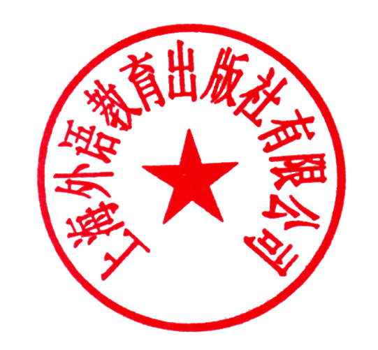
上海外语教育出版社
2017年3月20日

附件一、

江苏高校青年外语教师奖教金组委会名单
领导组成员：
袁靖宇 江苏省教育厅高教处处长
庄智象 上海外语教育出版社社长、总编辑
李霄翔 教育部高等学校大学外语教学指导委员会
副主任委员，江苏省高校外国语教学研究会会长
评审专家组成员：
王海啸 教育部高等学校大学外语教学指导委员会秘书长
江苏省高校青年外语教师培训基地主任
孙倚娜 教育部高等学校大学外语教学指导委员会委员
苏州大学外国语学院教学院长
李建波 《外语研究》杂志主编
孙 玉 上海外语教育出版社副社长
徐 庆 江苏省教育厅高教处副处长
胡永辉 江苏省高等学校外国语教学研究会秘书长
李恩亮 江苏应用外语研究分会会长
执行组成员：
黄新炎 上海外语教育出版社江苏地区总经理
江苏省高校青年外语教师培训基地副主任
杨建超 江苏科技大学外国语学院党委书记
江苏省高校青年外语教师培训基地副主任
崔 红 上海外语教育出版社江苏公司副总经理
江苏省高校青年外语教师培训基地秘书长

江苏高校青年外语教师奖教金
申请表

申 请 人
主 讲 课 程
学校名称（盖章）
填 表 时 间 |  | 年 月 日

江苏省高等学校外国语教学研究会
上海外语教育出版社

一、申请人基本情况

姓 名 |  |  | 性 别 |  |  |  | 出生  年月 |  |  |  | 政治  面貌
所在院系  及行政职务 |  |  |  |  |  |  | 现任专业技术  职务及任职时间
最高学历  （学位） |  |  |  | 所学  专业 |  |  |  |  | 毕业  学校
参加工作时间 |  |  |  | 从事高等教育  教学工作工龄 |  |  |  |  | 年
移动电话
电子信箱
联系地址、邮编
银行卡号及开户行
身份证号
何时受何
单位奖励
主要学习、工作简历（从高校学习经历填起）
起止时间 | 学习/工作单位 |  |  |  |  |  |  | 所学专业/所从事学科领域  和担任的行政职务
二、申请人教学工作情况（2014年1月-2016年12月）
1. 主讲课程情况
课程名称 | 起止时间  （以学年计） | 本人本校实际课堂教学学时 | 授课班级名称 | 总人数
2. 承担项目情况
项目名称 | 项目来源 | 经费（万元） | 主持/参加（排名） | 起止日期
3. 主要教学改革与研究论文、著作及自编教材情况（代表作）
共出版专著（译著等） 部，发表论文 篇（其中核期刊 篇）。
论文（著）题目/教材名称 | 期刊名称、卷次/出版社 | 出版时间 | 本人排名
三、推荐、评审意见
推荐学校  院系对  申请人课  堂教学效  果的评价  意见 | （公章）  负责人（签字） 年 月 日
推荐学校  教务处意见 | （公章）  负责人（签字） 年 月 日
奖教金领导组、评审专家组  审批意见 | （公章）  年 月 日

注：每个学校2017年度限报2-3位优秀教师，申请表（含代表作：文章须复印件，教材或专著封面、扉页、目录和版权页的复印件）一式两份，加盖申报者所在外语院系公章和教务处公章之后于2017年5月1日之前，邮寄到南京市中山路179号易发信息大厦6楼G座外教社江苏公司胡兵朱默收025-66620692，申报表（无章版）发送电子邮件到372935615@qq.com朱默邮箱
执行组成员联系方式：
黄新炎 18621068617 杨建超 13914566600崔 红 18652993348

